大雪养生（12.07）

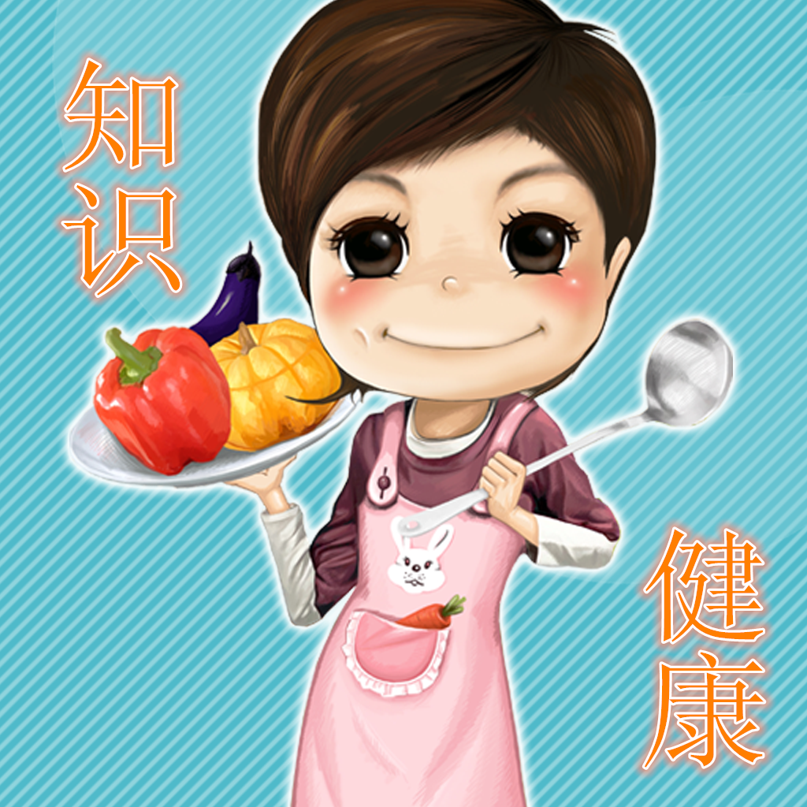
常州市第24中学天宁分校 总第113期 2014年12月8日

今年阳历12月7日为大雪节气。进入大雪节气后，天气越来越冷，雪花飘飘，我国北方开始出现大幅度降温降雪天气。大雪节气要保护呼吸道和胃肠，保暖祛寒，养阴护阳。大雪已到了“进补”的大好时节。此时宜温补助阳、补肾壮骨、养阴益精。冬季食补应供给富含蛋白质、维生素和易于消化的食物。中医提醒大雪节气养生有9大原则，做到了可以让你健康整个冬季。
- 保暖护阳气
冬属阴，以固护阴精为本，宜少泄津液。故冬“去寒就温”，预防寒冷侵袭是必要的。但不可暴暖，尤忌厚衣重裘，向火醉酒，烘烤腹背，暴暖大汗。
大雪节气的特点是干燥，空气湿度很低。此外，衣服要随着温度的降低而增加，宜保暖贴身，不使皮肤开泄汗出，保护阳气免受侵夺。夜晚的温度会更低，夜卧时要加多衣被，使四肢暖和，气血流畅，这样
则可以避免许多疾病的发生，如感冒、支气管
炎、支气管哮喘、脑血栓形成等。
- 起居宜早眠早起
冬日阳气肃杀，夜间尤甚，要“早卧迟起”。早睡以养阳气，迟起以固阴精。
大雪时节，万物潜藏，养生也要顺应自然规律，在“藏”字上下功夫。起居调养宜早眠早起，并要收敛神气，特别在南方要保持肺气清肃。早晚温差悬殊，老年人要谨慎起居，适当运动，增强对气候变化的适应能力。
- 养宜适度
所谓适度，就是要恰到好处。不可太过，不可不及。若过分谨慎，则会导致调养失度，不知所措。稍有劳作则怕耗气伤神，稍有寒暑之异便闭门不出，食之惟恐肥甘厚腻而节食少餐，如此状态，都因养之太过而受到约束，不但有损健康，更无法“尽

终天年”。
- 养勿过偏
综合调养要适中。有人把“补”当作养，于是饮食强调营养，食必进补;起居强调安逸，静养惟一;此外，还以补益药物为辅助。虽说食补、药补、静养都在养生范畴之中，但用之太过反而会影响健康。正如有些人食补太过则会出现营养过剩，过分静养只逸不劳则会出现动静失调，若药补太过则会发生阴阳的偏盛偏衰，使机体新陈代谢产生失调而事与愿违。
- 泡脚按摩
必须经常保持脚的清洁干燥，袜子勤洗勤换，每天坚持用温热水洗脚，同时按摩和刺激双脚穴位。每天坚持步行半小时以上，活动双脚。此外，选一双舒适、暖和轻便、吸湿性能好的鞋子也非常重要。
六、要多喝水
冬日虽排汗排尿减少，但大脑与身体各器

官的细胞仍需水分滋养，以保证正常的新陈代谢。冬季一般每日补水不应少于2000～3000毫升。
- 保持精神良好
冬天易使人身心处于低落状态。改变情绪低落的最佳方法就是活动，如慢跑、跳舞、滑冰、打球等，都是消除冬季烦闷，保养精神的良药。
- 通风健脑
冬季室内空气污染程度比室外严重数十倍，应注意常开门窗通风换气，以清洁空气，健脑提神。
- 喝粥调养
冬季饮食忌粘硬生冷。营养专家提倡，晨起服热粥，晚餐宜节食，以养胃气。特别是羊肉粥、糯米红枣百合粥、八宝粥、小米牛奶冰糖粥等最适宜。

春去冬来，一转眼又到了年末，美好的十二月，期盼下雪，期盼圣诞节的来临，更多的是期盼新的一年的到来。可是别想着要放寒假咯，在这之前还有紧张的学习生活不能松懈哦，要认真听讲，勤记笔记，多做练习，请相信，越努力，越幸运！

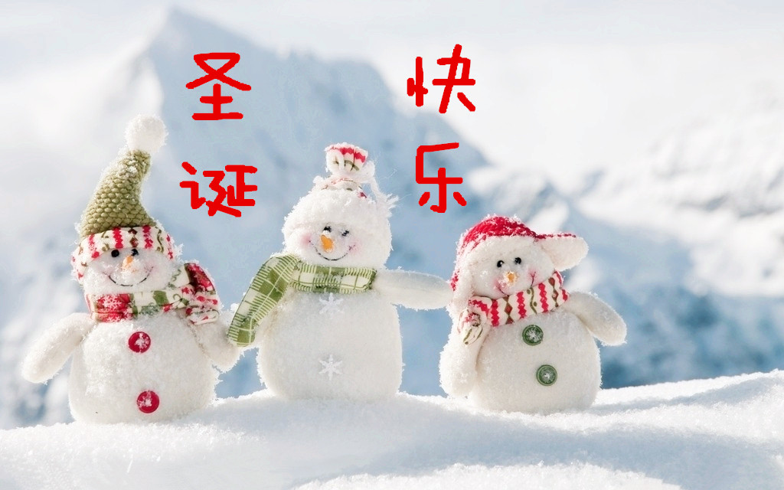

常吃辣条的4个“致癌”隐患
说起辣条，你一定不会陌生。小于老师小时候在某一阶段也非常爱吃，可能天性怕辣吧，吃辣条的习惯就没能保留下来。
一般来说，辣条的主要原料是豆皮或面筋，然后再配以各式调料制作而成。看了配料表，肯定有朋友会说，这辣条还是蛮营养的嘛，豆制品富含优质蛋白，面筋又是面粉里的蛋白质（麦角蛋白），这么多的蛋白质，怎么还能说辣条不好呢？
一．加工方式多为油炸或油浸
当我们买来一包辣条，会发现里面油油的，这都是采用油浸或油炸的方式加工成的。因为用油脂进行搭配，会增强辣条的口感，吃起来香香的。
二．所用油脂品质不容易监控
辣条的生产商一般都是小作坊，在这样的环境中，生产食品所用油脂的品质是绝对让我们担忧的。劣质的过期油脂或反复使用过的地沟油有强致癌性，经常吃用这样油脂制作的辣条，会增加患癌几率。
三．辣条的颜色全靠色素来染
让辣条变得色彩诱人，单纯靠辣椒来是很难实现的，这就需要食品添加剂中的染色剂来帮忙，例如胭脂红等。这些食品添加剂在使用量上有严格的规范，但小作坊着实难以监管。
- 生产环境不卫生等其他因素
此外，小包装的辣条一般售价便宜，5毛、1元居多，这些低成本的小食品为了保证各环节的利润，在生产环境及工人要求上就难以达到国家要求，难免会存在一些安全隐患。
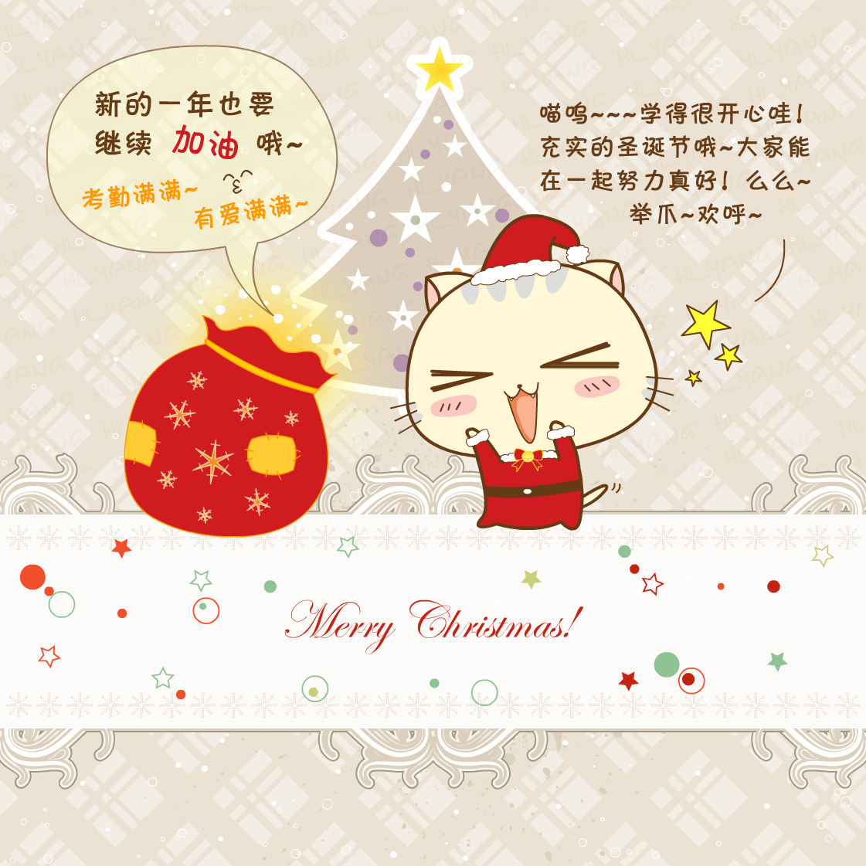
水痘是由水痘—带状疱疹病毒初次感染引起的急性传染病。传染率很高。主要发生在婴幼儿，以发热及成批出现周身性红色斑丘疹、疱疹、痂疹为特征。冬春两季多发，其传染力强，接触或飞沫均可传染。易感儿发病率可达95%以上，学龄前儿童多见。临床以皮肤黏膜分批出现斑丘疹、水疱和结痂，而且各期皮疹同时存在为特点。该病为自限性疾病，病后可获得终身免疫，也可在多年后感染复发而出现带状疱疹。
水痘的病因：
水痘传染性强。人类是该病毒惟一宿主，患者为惟一传染源，传染期一般从皮疹出现前1～2天到疱疹完全结痂为止。免疫缺失患者可能在整个病程中皆具有传染性。儿童与带状疱疹患者接触亦可发生水痘，因二者病因同一。传播途径主要是呼吸道飞沫或直接接触传染。
水痘的临床表现：
该病潜伏期为12～21日，平均14日。起病急、轻、中度发热且出现皮疹，皮疹先发于头皮、躯干受压部分，呈向心性分布。在为期1～6日的出疹期内皮疹相继分批出现。皮损呈现由细小的红色斑丘疹→疱疹→结痂→脱痂的演变过程，脱痂后不留皮痕。水疤期痛痒明显，若因挠抓继发感染时可留下轻度凹痕。体弱者可出现高热，约4%的成年人可发生播散性水痘、水痘性肺炎。
大多见于1～10岁的儿童，潜伏期2～3周。起病较急，可有发热、头痛、全身倦怠等前驱症状。在发病24小时内出现皮疹，迅即变为米粒至豌豆大的圆型紧张水疱，周围明显红晕，有水疱的中央呈脐窝状。经2～3天水疱干涸结痂，痂脱而愈，不留瘢痕。皮损呈向心性分布，先自前颜部始，后见于躯干、四肢。数目多少不定以躯干为多，次于颜面、头部，四肢较少，掌跖更少。黏膜亦常受侵，见于口腔、咽部、眼结膜、外阴、肛门等处。皮损常分批发生，因而丘疹、水疱和结痂往往同时存在，病程经过2～3周。若患儿抵抗力低下时，皮损可进行性全身性播散，形成播散性水痘。水痘的临床异型表现有：大疱性水痘、出血性水痘、新生儿水痘、成人水痘等。此外，若妊娠期感染水痘，可引起胎儿畸形、早产或死胎。
水痘的治疗：
患儿应早期隔离，直到全部皮疹结痂为止。与水痘接触过的儿童，应隔离观察3周。该病无特效治疗，主要是对症处理至预防皮肤继发感染，保持清洁避免瘙痒。加强护理，防止继发感染。积极隔离患者，防止传染。
早期隔离至皮疹完全结痂干燥为止。局部治疗以止痒和防止感染为主，可外搽炉甘石洗剂，疱疹破溃或继发感染者可外用1%甲紫或抗菌素软膏。继发感染全身症状严重时，可用抗生素。忌用皮质类固醇激素，以防止水痘泛发和加重。
水痘的预防：
控制感染源，隔离患儿至皮疹全部结痂为止，对已接触的易感儿，应检疫3周。对免疫功能低下、应用免疫抑制剂者及孕妇，若有接触史，可使用丙种球蛋白，或带状疱疹免疫球蛋白，肌肉注射。国外已开始使用水痘减毒活疫苗，预防效果较好。
二十四节气养生要点

健康大事件

